OPB 2, 23.4.2020, Sabina Brumen
PREHRANA
Uživaj čim več tople tekočine in zdrave prehrane bogate z zelenjavo in sadjem. Pred jedjo pazi na umivanje rok s toplo vodo in milom. Pomagaj v kuhinji!

SAMOSTOJNO UČENJE-utrjevanje
Tangram-živali-interaktivno na spodnji povezavi
https://www.digipuzzle.net/minigames/tangram/tangram_animals.htm?language=slovenian&linkback=../../education/games/index.htm

SPROSTITVENA DEJAVNOST:
Danes je dan za družabne igre…poglej kaj ponuja vaš predal?
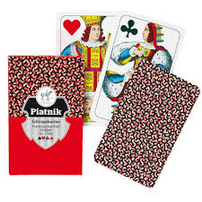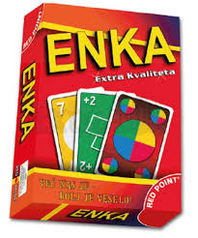
USTVARJALNO PREŽIVLJANJE PROSTEGA ČASA:
Očala iz jajčne škatle, žice in perlic! 